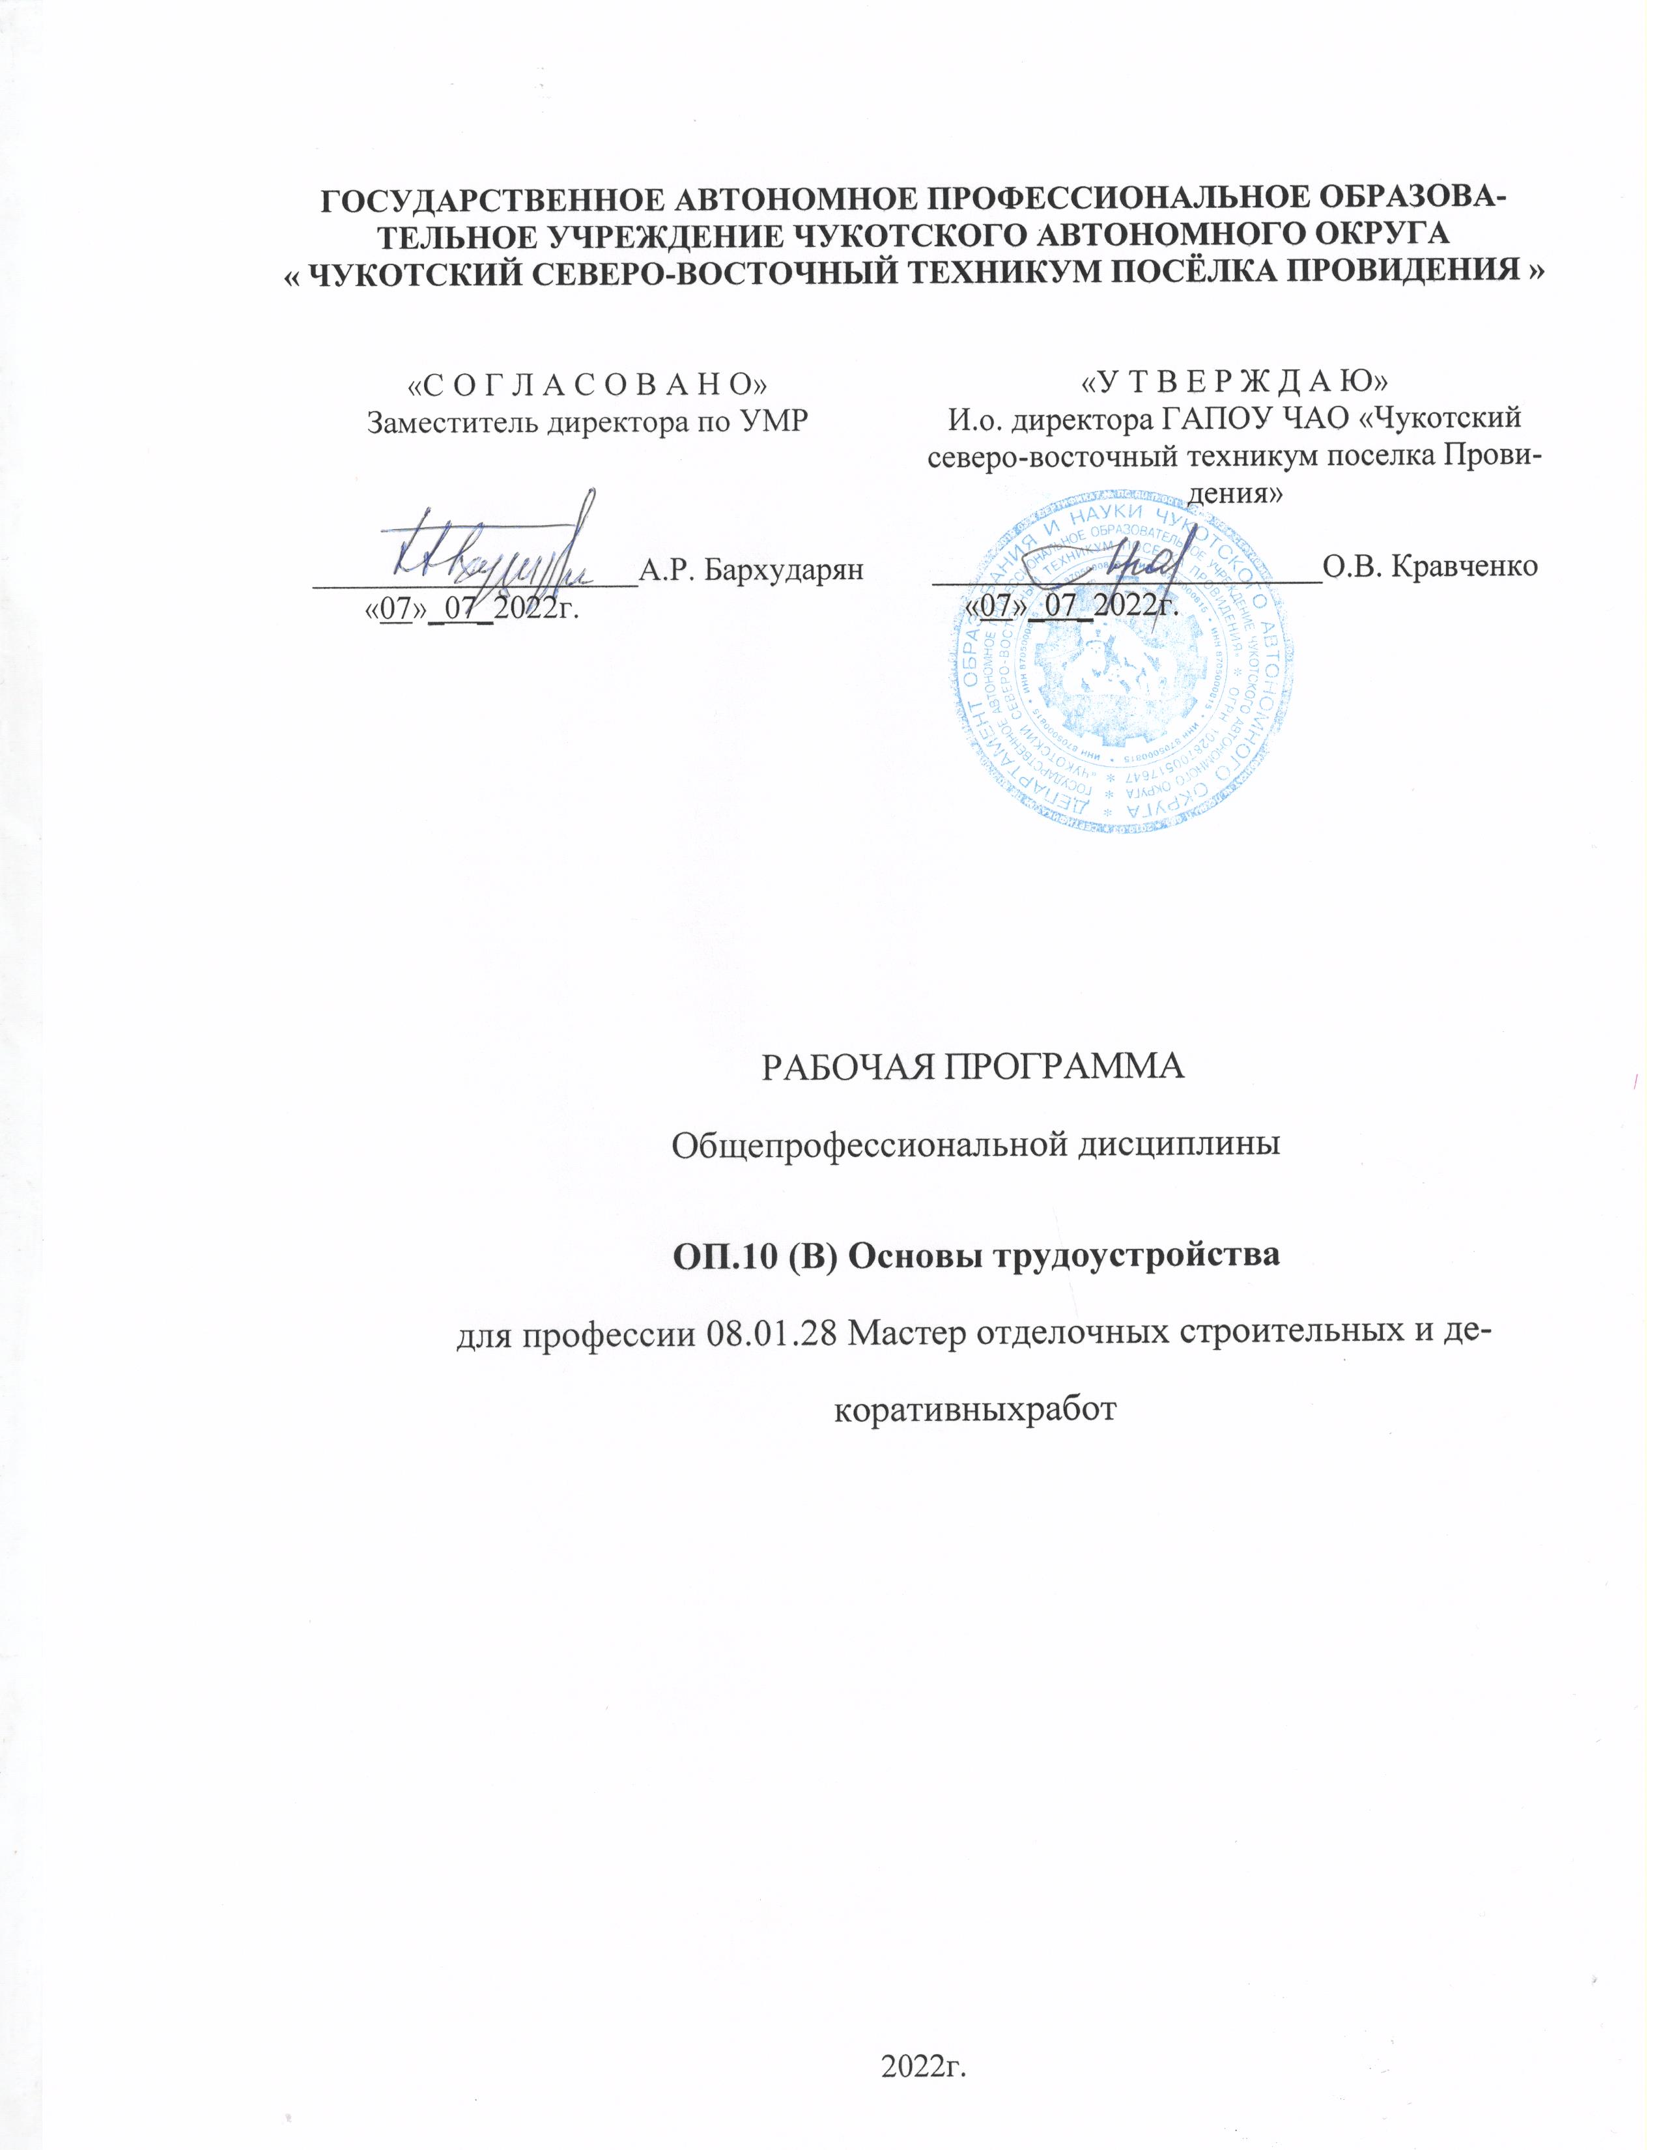
ГОСУДАРСТВЕННОЕ АВТОНОМНОЕ ПРОФЕССИОНАЛЬНОЕ ОБРАЗОВАТЕЛЬНОЕ УЧРЕЖДЕНИЕ ЧУКОТСКОГО АВТОНОМНОГО ОКРУГА
« ЧУКОТСКИЙ СЕВЕРО-ВОСТОЧНЫЙ ТЕХНИКУМ ПОСЁЛКА ПРОВИДЕНИЯ »

«С О Г Л А С О В А Н О»  Заместитель директора по УМР  ____________________А.Р. Бархударян  «07»_07_2022г. | «У Т В Е Р Ж Д А Ю»  И.о. директора ГАПОУ ЧАО «Чукотский северо-восточный техникум поселка Провидения»  ________________________О.В. Кравченко  «07»_07_2022г.

РАБОЧАЯ ПРОГРАММА
Общепрофессиональной дисциплины
ОП.10 (В) Основы трудоустройства
для профессии 08.01.28 Мастер отделочных строительных и декоративных работ

2022г.

Рабочая программа учебной дисциплины разработана на основе Федерального государственного образовательного стандарта (далее – ФГОС) по профессии (далее - СПО) 08.01.28 Мастер отделочных строительных и декоративных работ.

Организация-разработчик: Государственное автономное профессиональное образовательное учреждение Чукотского автономного округа « Чукотский северо-восточный техникум посёлка Провидения »

Рассмотрена методическим объединением преподавателей общепрофессиональных и профессиональных дисциплин Протокол №3 от 07 июля 2022 г..

СОДЕРЖАНИЕ

 | стр.
ПАСПОРТ рабочей ПРОГРАММЫ УЧЕБНОЙ ДИСЦИПЛИНЫ | 4
СТРУКТУРА и содержание УЧЕБНОЙ ДИСЦИПЛИНЫ | 5
условия реализации программы учебной дисциплины | 9
Контроль и оценка результатов Освоения учебной дисциплины | 10

1. ПАСПОРТ РАБОЧЕЙ ПРОГРАММЫ УЧЕБНОЙ ДИСЦИПЛИНЫ

1.1. Область применения программы

Рабочая программа учебной дисциплины является частью рабочей программы по подготовке квалифицированных рабочих, служащих в соответствии с ФГОС СПО по профессии 08.01.28. Мастер отделочных строительных и декоративных работ.

1.2. Место дисциплины в структуре основной профессиональной образовательной программы

Учебная дисциплина входит в состав дисциплин вариативной части профессионального цикла

1.3. Цели и задачи дисциплины – требования к результатам освоения дисциплины

В результате освоения дисциплины обучающийся должен уметь:

-ориентироваться в законодательных документах
- применять свои знания в процессе трудоустройства
- применять свои знания в конкретных производственных ситуациях
- защищать свои трудовые права в рамках действующего законодательства
В результате освоения дисциплины обучающийся должен знать:
- источники по трудовому праву,
- как организовать поиск работы,
- правила составления резюме,
- правила проведения собеседования с работодателем.

1.4. Рекомендуемое количество часов на освоение программы учебной дисциплины
Максимальная учебная нагрузка обучающегося - 90 часов, в том числе:
обязательная аудиторная учебная нагрузка обучающегося - 60 часов;
самостоятельная работа обучающегося - 30 часов.
2. СТРУКТУРА И СОДЕРЖАНИЕ УЧЕБНОЙ ДИСЦИПЛИНЫ
2.1. Объем учебной дисциплины и виды учебной работы

Вид учебной работы | Объем часов
Максимальная учебная нагрузка (всего) | 90
Обязательная аудиторная учебная нагрузка (всего), | 60
в том числе:
практические занятия | 18
Самостоятельная работа обучающегося (всего), | 30

2.2. Тематический план и содержание учебной дисциплины
Наименование разделов и тем | Содержание учебного материала, практические занятия , самостоятельная работа обучающегося |  |  | Объем часов | Уровень освоения
1 | 2 |  |  | 3 | 4
Введение | Цели и задачи курса, структура методы работы |  |  | 1 | 2
Раздел 1. Основы трудового законодательства |  |  |  | 58
Тема 1.1. Трудовое законодательство в РФ | Содержание |  |  | 4
Тема 1.1. Трудовое законодательство в РФ | 1 | Цели и задачи трудового законодательства в РФ |  | 2 | 2
Тема 1.1. Трудовое законодательство в РФ | 2 | Основные принципы трудового регулирования трудовых отношений |  | 2
Тема 1.1. Трудовое законодательство в РФ | Самостоятельная работа |  |  | 4
Тема 1.1. Трудовое законодательство в РФ | - создать презентацию по теме: «Нормативные документы, регулирующие трудовые отношения |  |  | 4
Тема 1.2.  Трудовые отношения | Содержание |  |  | 4 | 2
Тема 1.2.  Трудовые отношения | 1 | Понятие трудовых отношений |  | 2 | 2
Тема 1.2.  Трудовые отношения | 2 | Стороны трудовых отношений |  | 2 | 2
Тема 1.2.  Трудовые отношения | Самостоятельная работа |  |  | 4 | 2
Тема 1.2.  Трудовые отношения | - создать презентацию по теме: «Трудовые отношения». |  |  | 4 | 2
Тема 1.3.  Трудовой договор | Содержание |  |  | 8 | 2
Тема 1.3.  Трудовой договор | 1 | Понятие трудового договора, его виды |  | 2 | 2
Тема 1.3.  Трудовой договор | 2 | Процесс заключения трудового договора |  | 2 | 2
Тема 1.3.  Трудовой договор | 3 | Изменения трудового договора |  | 2 | 2
Тема 1.3.  Трудовой договор | 4 | Прекращение действие трудового договора |  | 2 | 2
Тема 1.3.  Трудовой договор | Практические занятия |  |  | 6 | 2
Тема 1.3.  Трудовой договор | Практическое занятие № 1: «Работа с законодательными документами » |  |  | 4 | 2
Тема 1.3.  Трудовой договор | Практическое занятие № 2: «Правила составление трудового договора » |  |  | 2 | 2
Тема 1.4.  Рабочее время | Содержание |  |  | 4
Тема 1.4.  Рабочее время | 1 | Законодательные документы, регламентирующие продолжительность рабочего времени |  | 2 | 2
Тема 1.4.  Рабочее время | 2 | Продолжительность рабочего дня для разных категорий граждан |  | 2
Тема 1.4.  Рабочее время | Практические занятия |  |  | 4
Тема 1.4.  Рабочее время | Практическое занятие № 3: «Работа с законодательными документами по трудовому праву.» |  |  | 4
Тема 1.4.  Рабочее время | Самостоятельная работа |  |  | 8
Тема 1.4.  Рабочее время | - создать презентацию «Как добиться успеха при устройстве на работу»  - создать презентацию по теме: «Рабочее время » |  |  | 4  4
Тема 1.5  Время отдыха | Содержание |  |  | 4 | 2
Тема 1.5  Время отдыха | 1 |  | Законодательные документы регламентирующие время отдыха | 2 | 2
Тема 1.5  Время отдыха | 2 |  | Нерабочие, праздничные дни | 1 | 2
Тема 1.5  Время отдыха | 3 |  | Оплата труда не рабочих дней | 1 | 2
Тема 1.6  Отпуска | Содержание |  |  | 2 | 2
Тема 1.6  Отпуска | 1 |  | Ежегодно оплачиваемые отпуска | 1 | 2
Тема 1.6  Отпуска | 2 |  | Дополнительные отпуска | 1 | 2
Тема 1.6  Отпуска | Практические занятия |  |  | 2 | 2
Тема 1.6  Отпуска | Практическое занятие № 4: «Работа с законодательными документами регламентирующими право на отдых и отпуск » |  |  | 2 | 2
Тема 1.6  Отпуска | Самостоятельная работа |  |  | 4 | 2
Тема 1.6  Отпуска | составить презентацию: «Продолжительность рабочего дня ». |  |  | 4 | 2
Раздел 2. Организация поиска работы |  |  |  | 31
Тема 2.1.  Поиск работы | Содержание |  |  | 4
Тема 2.1.  Поиск работы | 1 | Поиск работы через СМИ |  | 2 | 2
Тема 2.1.  Поиск работы | 2 | Поиск работы через центры занятости |  | 2 | 2
Тема 2.1.  Поиск работы | Практические занятия |  |  | 2
Тема 2.1.  Поиск работы | Практическое занятие № 5: «Работа со СМИ по поиску работы » |  |  | 2
Тема 2.1.  Поиск работы | Самостоятельная работа |  |  | 4
Тема 2.1.  Поиск работы | создать презентацию по теме: «Алгоритм поиска работы ». |  |  | 4
Тема 2.2.  Правила составления резюме | Содержание |  |  | 1
Тема 2.2.  Правила составления резюме | 1 | Практические навыки написания резюме |  | 1 | 2
Тема 2.2.  Правила составления резюме | Практические занятия |  |  | 2
Тема 2.2.  Правила составления резюме | Практическое занятия №6 «Составление резюме» |  |  | 2
Тема 2.2.  Правила составления резюме | Самостоятельная работа |  |  | 1
Тема 2.2.  Правила составления резюме | Работа с конспектами лекций |  |  | 1
Тема 2.3.  Собеседование с работодателем | Содержание |  |  | 4
Тема 2.3.  Собеседование с работодателем | 1 | Подготовка к собеседованию |  | 2 | 2
Тема 2.3.  Собеседование с работодателем | 2 | Правила поведения при собеседовании |  | 2
Тема 2.3.  Собеседование с работодателем | Практические занятия |  |  | 2
Тема 2.3.  Собеседование с работодателем | Практическое занятие №7 «Порядок прохождения собеседования с работодателем». |  |  | 2
Тема 2.3.  Собеседование с работодателем | Самостоятельная работа |  |  | 4
Тема 2.3.  Собеседование с работодателем | составить презентацию: «Алгоритм успешного собеседования» |  |  | 4
Тема 2.4.  Правила поведения в новом коллективе | Содержание |  |  | 3
Тема 2.4.  Правила поведения в новом коллективе | 1 | Стиль взаимоотношений с новыми коллегами |  | 2 | 2
Тема 2.4.  Правила поведения в новом коллективе | 2 | Неформальный наставник |  | 1 | 2
Тема 2.4.  Правила поведения в новом коллективе | Самостоятельная работа |  |  | 1
Тема 2.4.  Правила поведения в новом коллективе | 1. составить конспект: «Трудовое законодательство » |  |  | 1
Тема 2.5  Организация временного трудоустройства | Содержание |  |  | 3
Тема 2.5  Организация временного трудоустройства | 1 | Основы организации временного трудоустройства |  | 1
Тема 2.5  Организация временного трудоустройства | 2 | Федеральный закон «О занятости населения в РФ» |  | 2
Всего: |  |  |  | 90

3. условия реализации программы дисциплины
3.1. Требования к минимальному материально-техническому обеспечению

Реализация учебной дисциплины требует наличия учебного кабинета
Оборудование учебного кабинета:
Рабочие места по количеству студентов;
Рабочее место преподавателя;
Наглядные пособия (схемы, плакаты и т.д.);

Технические средства обучения:
Компьютер с лицензионным программным обеспечением;
Телевизор;
Видеопроектор;
Экран.
Мультимедиапроектор.

3.2. Информационное обеспечение обучения
Перечень рекомендуемых учебных изданий, Интернет-ресурсов, дополнительной литературы

Основные источники:
1. П.С.Лернер «Твоя профессиональная карьера»
М:Просвещение 2013г.
Дополнительные источники:
1.Трудовой кодекс РФ
2.О.В.Поляков «Как получить хорошую работу в новой России» ,М: Юрайт 2012г.

4. Контроль и оценка результатов освоения учебной Дисциплины

Контроль и оценка результатов освоения дисциплины осуществляется преподавателем в процессе проведения практических занятий , тестирования, а также выполнения обучающимися индивидуальных заданий, проектов, исследований.
Результаты обучения  (освоенные умения, усвоенные знания) | Формы и методы контроля и оценки результатов обучения
- ориентироваться в законодательных документах  - применять свои знания в процессе трудоустройства  - применять свои знания в конкретных производственных ситуациях  - защищать свои трудовые права в рамках действующего законодательства  В результате освоения дисциплины обучающийся должен знать:  - источника по трудовому праву  - как организовать поиск работы  - правила составления резюме  - правила проведения собеседования с работодателем | Экспертная оценка результатов деятельности студентов при выполнении и защите практических работ, тестировании, внеаудиторной самостоятельной работы и других видов текущего контроля.  Экспертная оценка результатов деятельности студентов при выполнении и защите практических работ, тестировании, внеаудиторной самостоятельной работы и других видов текущего контроля.

